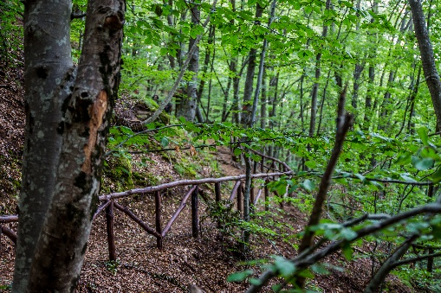
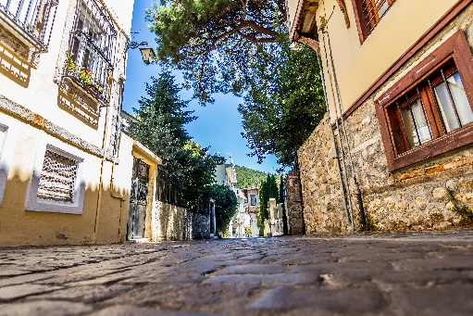
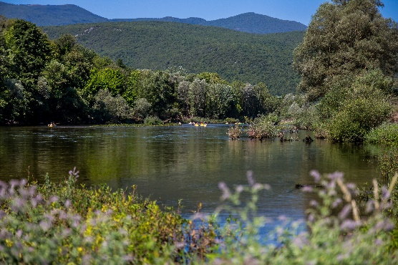
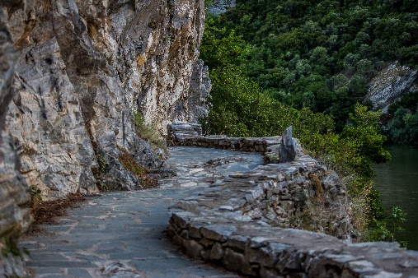
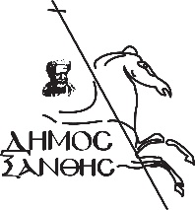
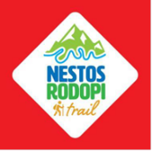

Κατάσταση
Ξενοδοχείων

4η Πανελλήνια Συνάντηση Μονοπατιών

ΞΑΝΘΗ 2021

Στην περιοχή της ΔΕ Σταυρούπολης
AGRIANI HOTEL | 4ο ΧΛΜ ΞΑΝΘΗΣ-ΔΡΑΜΑΣ | 2541083777 | agriani.gr
ΔΑΣΙΚΟ ΧΩΡΙΟ ΕΡΥΜΑΝΘΟΥ | ΛΕΙΒΑΔΙΤΗΣ | 2542022141
ΚΑΤΑΦΥΓΙΟ Ε.Ο.Σ ΞΑΝΘΗΣ | ΛΕΙΒΑΔΙΤΗΣ | 6946280220
ΤΖΙΒΑΕΡΙ ΞΕΝΩΝΑΣ | ΛΥΚΟΔΡΟΜΙΟ | 2541074843 | tzivaeri.eu
ΞΕΝΟΔΟΧΕΙΟ ΚΥΒΕΛΗ | ΚΑΡΥΟΦΥΤΟ | 2542031031 | kyveli-hotel.gr
ΚΑΡΥΟΝ ΔΙΑΜΕΡΙΣΜΑΤΑ | ΚΑΡΥΟΦΥΤΟ | 6974010956 | karyon.gr
ΑΓΝΑΝΤΙΟ | ΚΑΡΥΟΦΥΤΟ | 2541070531 | agnantio-xanthi.gr
ΗΝΙΟΧΟΣ | ΚΟΜΝΗΝΑ | 2542021008
NEMESIS HOTEL | KOMNHNA | 2542021005 | hotelnemesis.gr
ΞΕΝΩΝΑΣ ΤΟ ΑΡΧΟΝΤΙΚΟ | ΣΤΑΥΡΟΥΠΟΛΗ | 6939747366 | toarchontiko.gr
ΞΕΝΙΟΣ ΖΕΥΣ | ΣΤΑΥΡΟΥΠΟΛΗ | 2542022444 | xenios-zeus.gr
ΦΙΛΗΔΗΜΟΣ | ΣΤΑΥΡΟΥΠΟΛΗ | 25420 22200 - 694742126 | filimon.com.gr
Joanna Βίλα | ΣΤΑΥΡΟΥΠΟΛΗ | 6971614856 | https://joanna-stavroupoli-gr.ibooked.gr/

Στην Πόλη της Ξάνθης
XANTHIPPION HOTEL | 28ης ΟΚΤΩΒΡΙΟΥ 1940 212 | 2541077061 | hotelxanthippion.gr
NATASSA MOTEL | 1o ΧΛΜ ΞΑΝΘΗΣ -ΚΑΒΑΛΑΣ | 2541021521 | hotelnatassa.gr
Z PALACE HOTEL | ΚΟΝΔΥΛΗ ΓΕΩΡΓΙΟΥ | 2541064414 | zpalace.gr
ORFEAS HOTEL | ΚΑΡΑΟΛΗ ΜΙΧΑΛΑΚΗ 40 | 2541020121 | orfeashotel.gr
NESTOS HOTEL | ΤΕΡΜΑ 28ης ΟΚΤΩΒΡΙΟΥ 1940 | 2541027531 | nestos-hotel.gr
BOUTIQUE HOTEL 1905 | ΔΗΜΑΡΧΟΥ ΧΑΣΙΡΤΖΟΓΛΟΥ ΕΥΡ.5 | 2541077362 | http://1905.gr
916 MOYNTAIN RESORT | ΠΕΡΙΟΧΗ ΠΑΝΑΓΙΑΣ ΚΑΛΑΜΟΥ | 2541073916 | 916mountainresort.gr
HOTEL ELENA | ΛΕΩΦΟΡΟΣ ΣΤΡΑΤΟΥ 2 | 2541063901 | elenahotel.gr
PARIS HOTEL | ΔΗΜΟΚΡΙΤΟΥ 12 ΚΑΠΝΑΠΟΘΗΚΕΣ | 2541020531 | paris.hotel.gr
HAPPY LIVING HOSTEL | ΒΑΣΙΛΙΣΣΗΣ ΣΟΦΙΑΣ 1Α | 6972507751 | HAPPYLIVINGHOSTEL /FB
ELLISO HOTEL | ΒΑΣΙΛΙΣΣΗΣ ΣΟΦΙΑΣ 9 | 2541084400 | hotelelisso.gr
XANTHI HOTEL | ΛΕΥΚΙΠΠΟΥ 14 | 2541023242
1000 COLORS HOTEL | ΠΕΡΙΟΧΗ ΛΑΤΟΜΕΙΩΝ ΞΑΝΘΗΣ | 2541084805 | hotelcasinoxanthi.gr

Στην Ευρύτερη περιοχή της Ξάνθης

HOTEL PETRINOS LOFOS | ΠΟΤΑΜΙΑ ΞΑΝΘΗΣ | 2541096930 | petrinoslofos.gr
LE CHALET | ΠΗΓΑΔΙΑ ΞΑΝΘΗΣ | 2541068511 | lechalet.gr
HOTEL FILOXENIA | ΤΟΞΟΤΕΣ | 2541093917 | info@hotel-filoxenia-xanthi.gr
ΞΕΝΩΝΑΣ ΚΟΚΚΥΜΕΛΩΝ | ΤΟΞΟΤΕΣ | 2541070281 | kokkymelon.gr
ΝΕΦΕΛΕΣ ΝΕΣΤΟΥ | ΤΟΞΟΤΕΣ | 2541093379 | nefelestounestou.gr
GIANNIS HOTEL | ΚΙΜΜΕΡΙΑ | 2541020444
ΚΤΗΜΑ ΒΟΓΔΟΥ | ΣΕΜΕΛΗ | 2541093000 | ktimavogdou.gr
ΚΑΜΑΡΑ ΠΙΠΙΝΑ | ΑΒΔΗΡΑ | 2541029729 | kamarapipina.gr
ΑΓΝΑΝΤΙ HOTEL | ΑΒΔΗΡΑ | 2541051991 | μαλλον δεν λειτουργει
ΛΕΥΚΙΠΠΟΣ | ΑΒΔΗΡΑ | 2541071441 | studios-lefkippos.gr
HOTEL PORTO VISTONIS | ΠΟΡΤΟ ΛΑΓΟΣ | 2541096630 | porto-vistonis.gr
PORTO LAGOS ROOMS | ΠΟΡΤΟ ΛΑΓΟΣ | 2541096255 | portolagos.com

